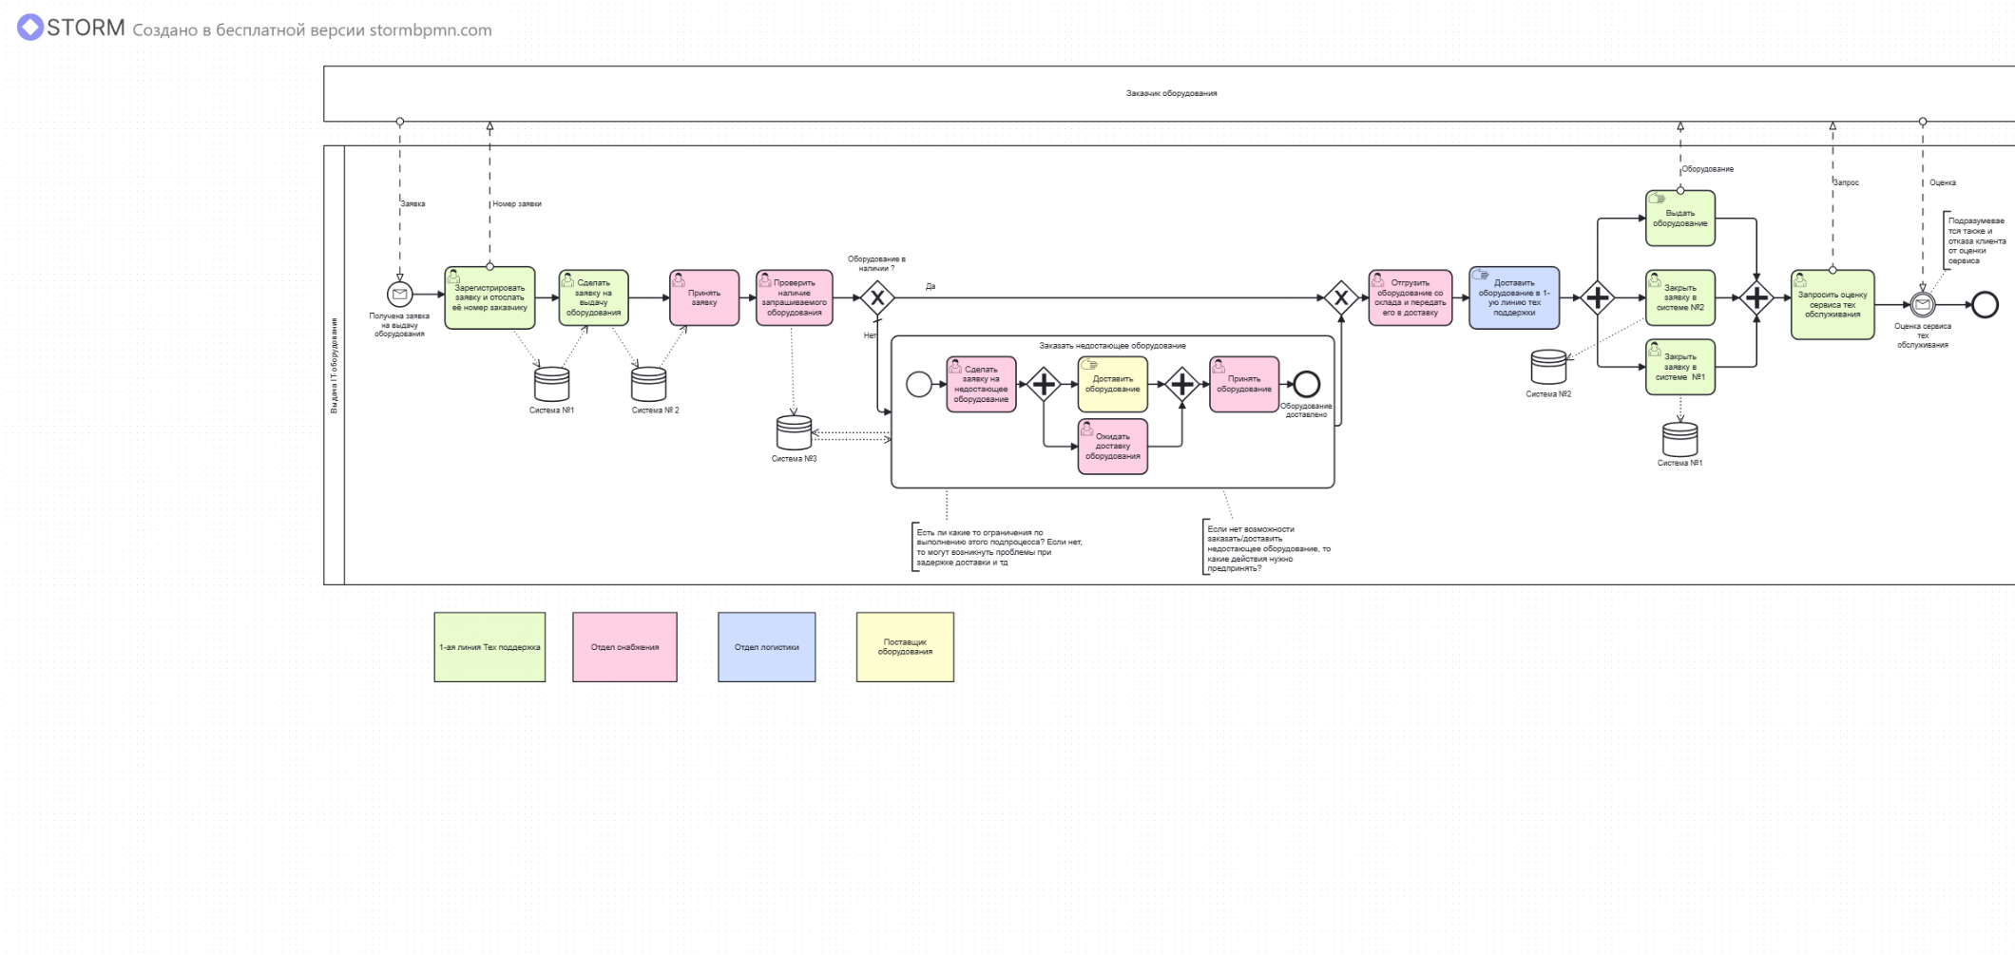
Здание 1

Задание 2
Как продавец, зарегистрированный в Личном кабинете, я хочу иметь возможность создать и опубликовать карточку своего товара на общую витрину маркетплейса, чтобы мои товары могли увидеть и купить потенциальные покупатели, что увеличит мои продажи и прибыль.
Use cases
Публикация товара
Акторы: Продавец, Система публикации.
Цель: Успешное создание и публикация карточки товара на общую витрину маркетплейса.
Предусловия:
- Продавец авторизован в Личном кабинете.
- У продавца заполнен и подтвержден профиль (реквизиты, контакты).
- У продавца есть доступ к функционалу «Добавить товар»
Постусловия:
- Карточка товара создана и сохранена в системе.
- Товар отправлен на модерацию.
- Продавец информирован о статусе публикации.

Основной сценарий:
1. Продавец открывает список товаров в ЛК
2. Продавец нажимает «Разместить объявление»
3. Система предоставляет форму пошагового создания карточки товара.
4. Продавец заполняет поля:
- Название товара
- Категория товара
- Описание товара
- Цена товара
- Количество единиц товара в наличии
- Продавец добавляет изображения товара.
5. Система производит валидацию изображений и введенных данных в соответствии с прописанными бизнес-правилами.
6. При успешной валидации система отправляет товар в каталог маркетплейса
7. Система отображает уведомление «Товар опубликован»
Альтернативный сценарий:
6.1 Система обнаруживает ошибку в введенных данных и отображает уведомление «Данные введены некорректно. Попробуйте снова»
6.2 Пользователь повторно вводит данные.
Задание 3.1
Пример запроса
POST /auth/register
Content-Type: application/json

{
"email": "ivan.ivanov@example.com",
"password": "SecurePass123!",
"confirmPassword": "SecurePass123!",
"firstName": "Иван",
"lastName": "Иванов",
"phone": "+7 (999) 123-45-67"
}

Пример успешного ответа
HTTP/1.1 201 Created
Content-Type: application/json

{
"id": "usr_550e8400-e29b-41d4-a716-446655440000",
"email": "ivan.ivanov@example.com",
"firstName": "Иван",
"lastName": "Иванов",
"phone": "+7 (999) 123-45-67",
"createdAt": "2026-02-15T10:30:00Z",
"status": "active",
"emailVerified": false
}

Пример с ошибкой валидации
HTTP/1.1 400 Bad Request
Content-Type: application/json

{
"code": "VALIDATION_ERROR",
"message": "Ошибки валидации данных",
"details": [
{
"field": "email",
"error": "invalid_format",
"message": "Email должен соответствовать формату user@domain.com"
},
{
"field": "password",
"error": "password_too_weak",
"message": "Пароль должен содержать минимум 8 символов, включая заглавные и строчные буквы, цифры и спецсимволы"
},
{
"field": "confirmPassword",
"error": "password_mismatch",
"message": "Пароли не совпадают"
}
]
}

